Clase 8 A - Aptus 4° Básico Lenguaje
OA. Justificar el uso de tilde según el uso que corresponde

Hola chicos! Hoy vamos a aprender a usar las tildes.
Empezaremos aprendiendo que acento y tilde no son lo mismo, todas las palabras llevan ACENTO (acento es el lugar donde cargamos la voz), pero NO todas las palabras llevan tilde. (´)
Mira el siguiente cuadro

SIN TILDE | CON TILDE
caracol | colibrí
perro | húmedo
estuche | fácil
nadar | azúcar

Se llama tilde a esa pequeña rayita diagonal que ponemos sobre algunas vocales. Ya aprenderás como usarlas.

Para poder trabajar bien necesitamos separar las palabras en sílabas. Tú ya sabes hacerlo.
Ej. Carolina = Ca-ro-li-na (4 sílabas)
¿Dónde se acentúa la palabra Carolina? (Repite la palabra varias veces para descubrir donde cargas la voz)
lii li
Ca - ro - -na Carolina NO lleva tilde.
Revisemos las siguientes palabras. Lo primero que haremos es separar las palabras en sílabas y ponerlas dentro del cuadro.
Debes fijarte que el cuadro siempre lo completes de atrás hacia adelante (desde la última sílaba)
Repítelas en voz alta varias veces y encierra la sílaba donde cargas la voz.
Exagera la forma de cargar la voz, en donde está marcado con un círculo.

PALABRA | Anterior a la antepenúltima sílaba | ANTEPENÚLTMA sílaba | PENÚLTIMA sílaba | ÚLTIMA sílaba  li
sofá |  |  | so | fá
botella |  | bo | te  li | lle
foto
píldora
ratón
compañero
Las palabras se clasifican en: agudas, graves y esdrújulas, de acuerdo a la sílaba en que se carga la voz. Por ejemplo: MARIPOSA es una palabra GRAVE porque se carga la voz en la penúltima sílaba.
SOBREESDRÚJULAS | ESDRÚJULAS | GRAVES | AGUDAS
Anterior a la antepenúltima sílaba | Antepenúltima sílaba | Penúltima sílaba | Última sílaba
MA | RI | PO | SA

Mira qué fácil es descubrir a que grupo pertenece cada palabra.
AHORA TÚ!
- PRIMERO Marca donde cargas la voz.
- Después mira el cuadro anterior para saber cómo se clasifica.

Anterior a la antepenúltima sílaba | Antepenúltima sílaba | Penúltima sílaba | Última sílaba | Clasificación según su acento
- | Ca | ba | llo | GRAVE
- | Sá | ca | lo
Mu | ni | ci | pal
- | - | - | Sol
- | - | Sa | ble
Pa | ra | bri | sas
- | Có | me | lo
Sa | cú | de | te

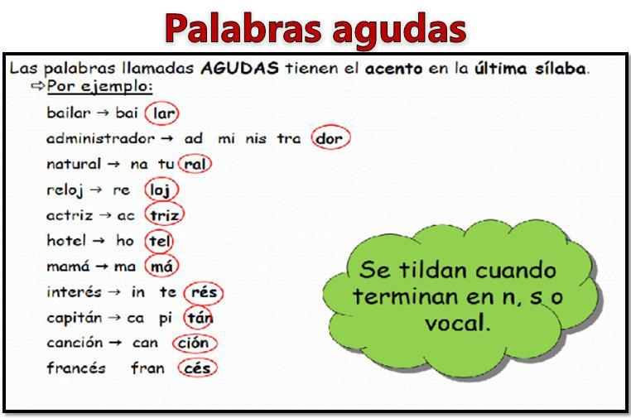
Las palabras AGUDAS son las que se acentúan en la última sílaba.
Sólo llevan TILDE, cuando terminan en N, S o VOCAL
*Separa las palabras en sílabas y pónlas en el cuadro.
Pinta donde cargas la voz y coloca tilde si corresponde
Avion – jamas – cafe- volar- subir – apagar- ademas- nadar- sol- balon- atrás- mejor – dormir- estacion
